Стихотворение для чтения
Подготовили: Переплетчикова А.Э., Козлова М.Г.

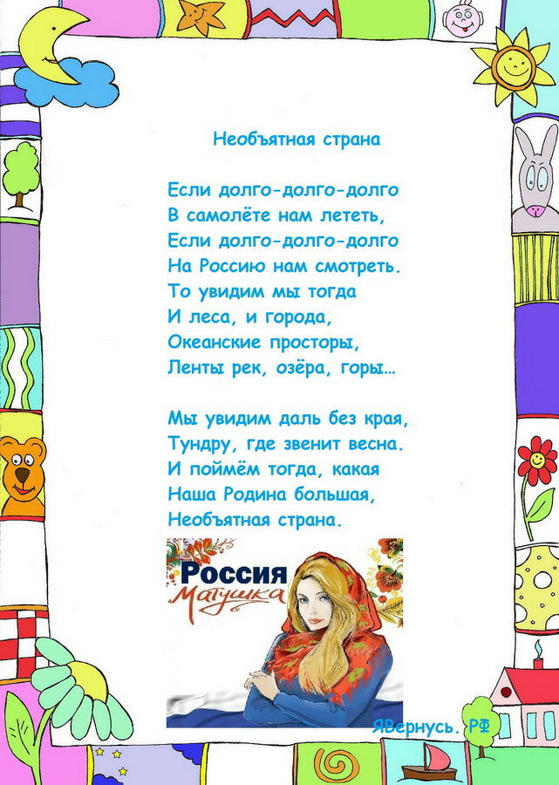
Стихотворение для заучивания

